章节 310-02 加速控制
适用车辆：2005 Focus
目录 | 页数
规格
规格 | 310-02-2
说明与操作
诊断与测试 | 310-02-3
加速控制 | 310-02-3
检查与确认 | 310-02-3
症状表 | 310-02-3
拆卸与安装
油门踏板 | 310-02-4
油门拉索 | 310-02-7

说明 | Nm | lb | lb-in
油门踏板固定螺帽 | 8 | - | 71

加速控制

检查与确认

1. 确认顾客的问题。
2. 目视检查是否有明显的机械或电气损坏的痕迹。

目视检查表

机械 | 电气
– 油门踏板  – 节气门体 | – 线束  – 线束固定夹  – 电气接头  – 油门踏板  – 动力控制模块 (PCM)  – 电子节气门体
3. 如果所观察或提出的问题的明显原因已经发现，则在进行下一个步骤之前，必须先将该原因修正(如果可能的话)。
4. 如果问题无法明显的发现，则确认故障并参阅症状表。

症状表
症状 | 可能原因 | 措施
• 油门踏板踩下困难或有粗糙/刺耳或卡住的感觉 | • 油门踏板安装不当 | • 检查油门踏板是否正确的安装。
• 油门踏板踩下困难或有粗糙/刺耳或卡住的感觉 | • 油门踏板磨耗或损坏 | • 安装一组新的油门踏板。请参阅此章节中的油门踏板。
• 油门踏板卡住/无法完全回复 | • 油门踏板安装不当 | • 检查油门踏板是否正确的安装。
• 油门踏板卡住/无法完全回复 | • 油门踏板磨耗或损坏 | • 安装一组新的油门踏板。请参阅此章节中的油门踏板。
• 很高的发动机怠速 | • 油门踏板损坏 | • 请参阅WDS 以诊断此系统。
• 很高的发动机怠速 | • 电子节气门体 | • 请参阅WDS以诊断此系统。
• 很高的发动机怠速 | • PCM 校准 | • 请参阅WDS以诊断此系统。
• 怠速不稳 | • 电子节气门体 | • 请参阅WDS以诊断此系统。
• 怠速不稳 | • PCM 校准 | • 请参阅WDS以诊断此系统。

油门踏板

1. 拆开电瓶搭铁线。有关额外信息，请参阅章节 414-01。
2. 依下图与表中所示之顺序拆除组件。

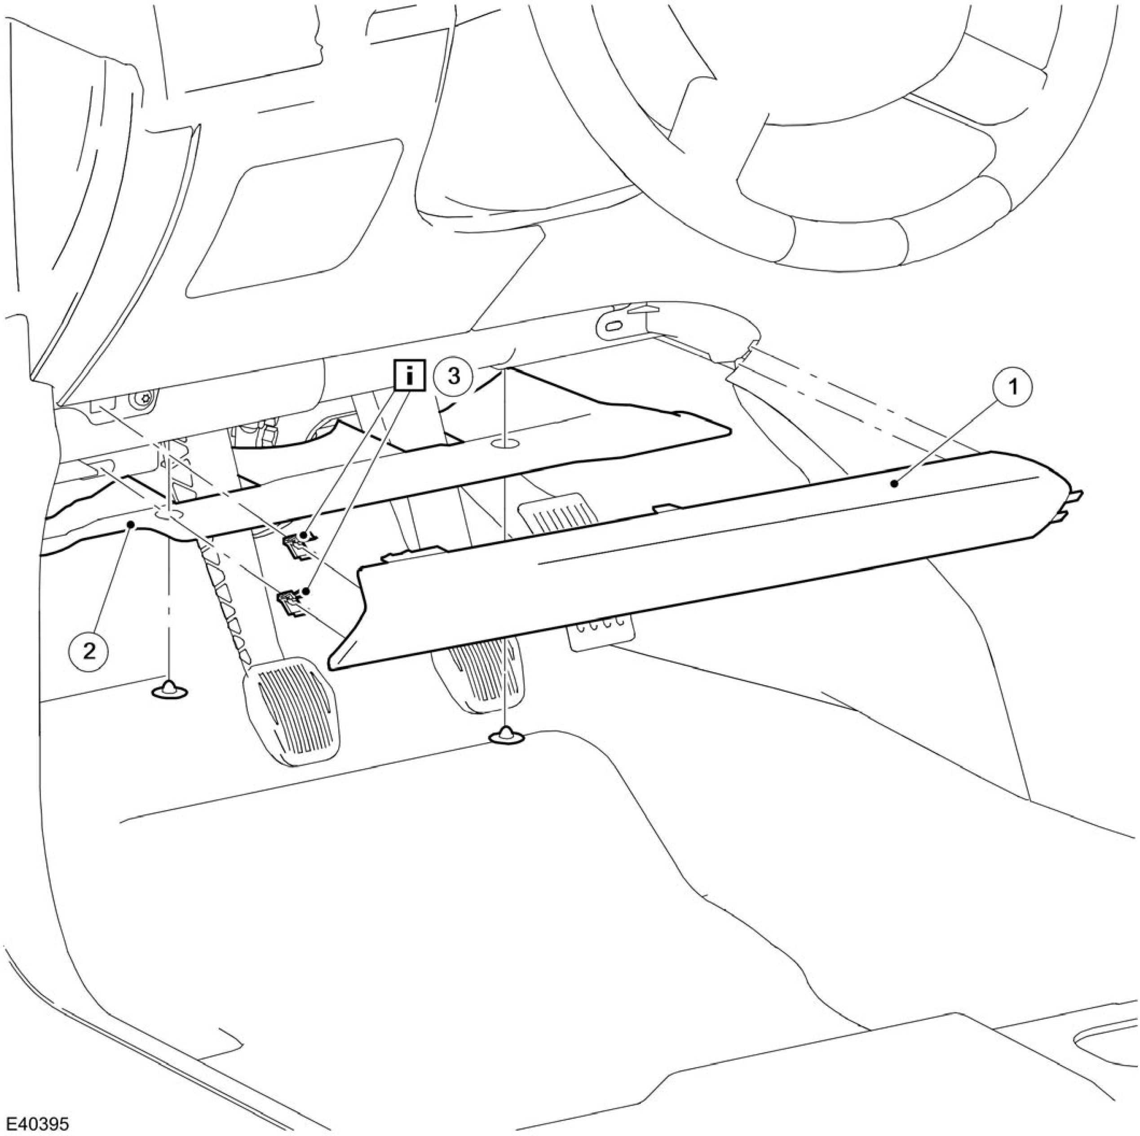

项目 | 零件号码 | 说明
1 | - | 仪表板下饰板

项目 | 零件号码 | 说明
2 | - | 仪表板隔垫
3 | - | 仪表板下饰板固定夹  参阅安装细节

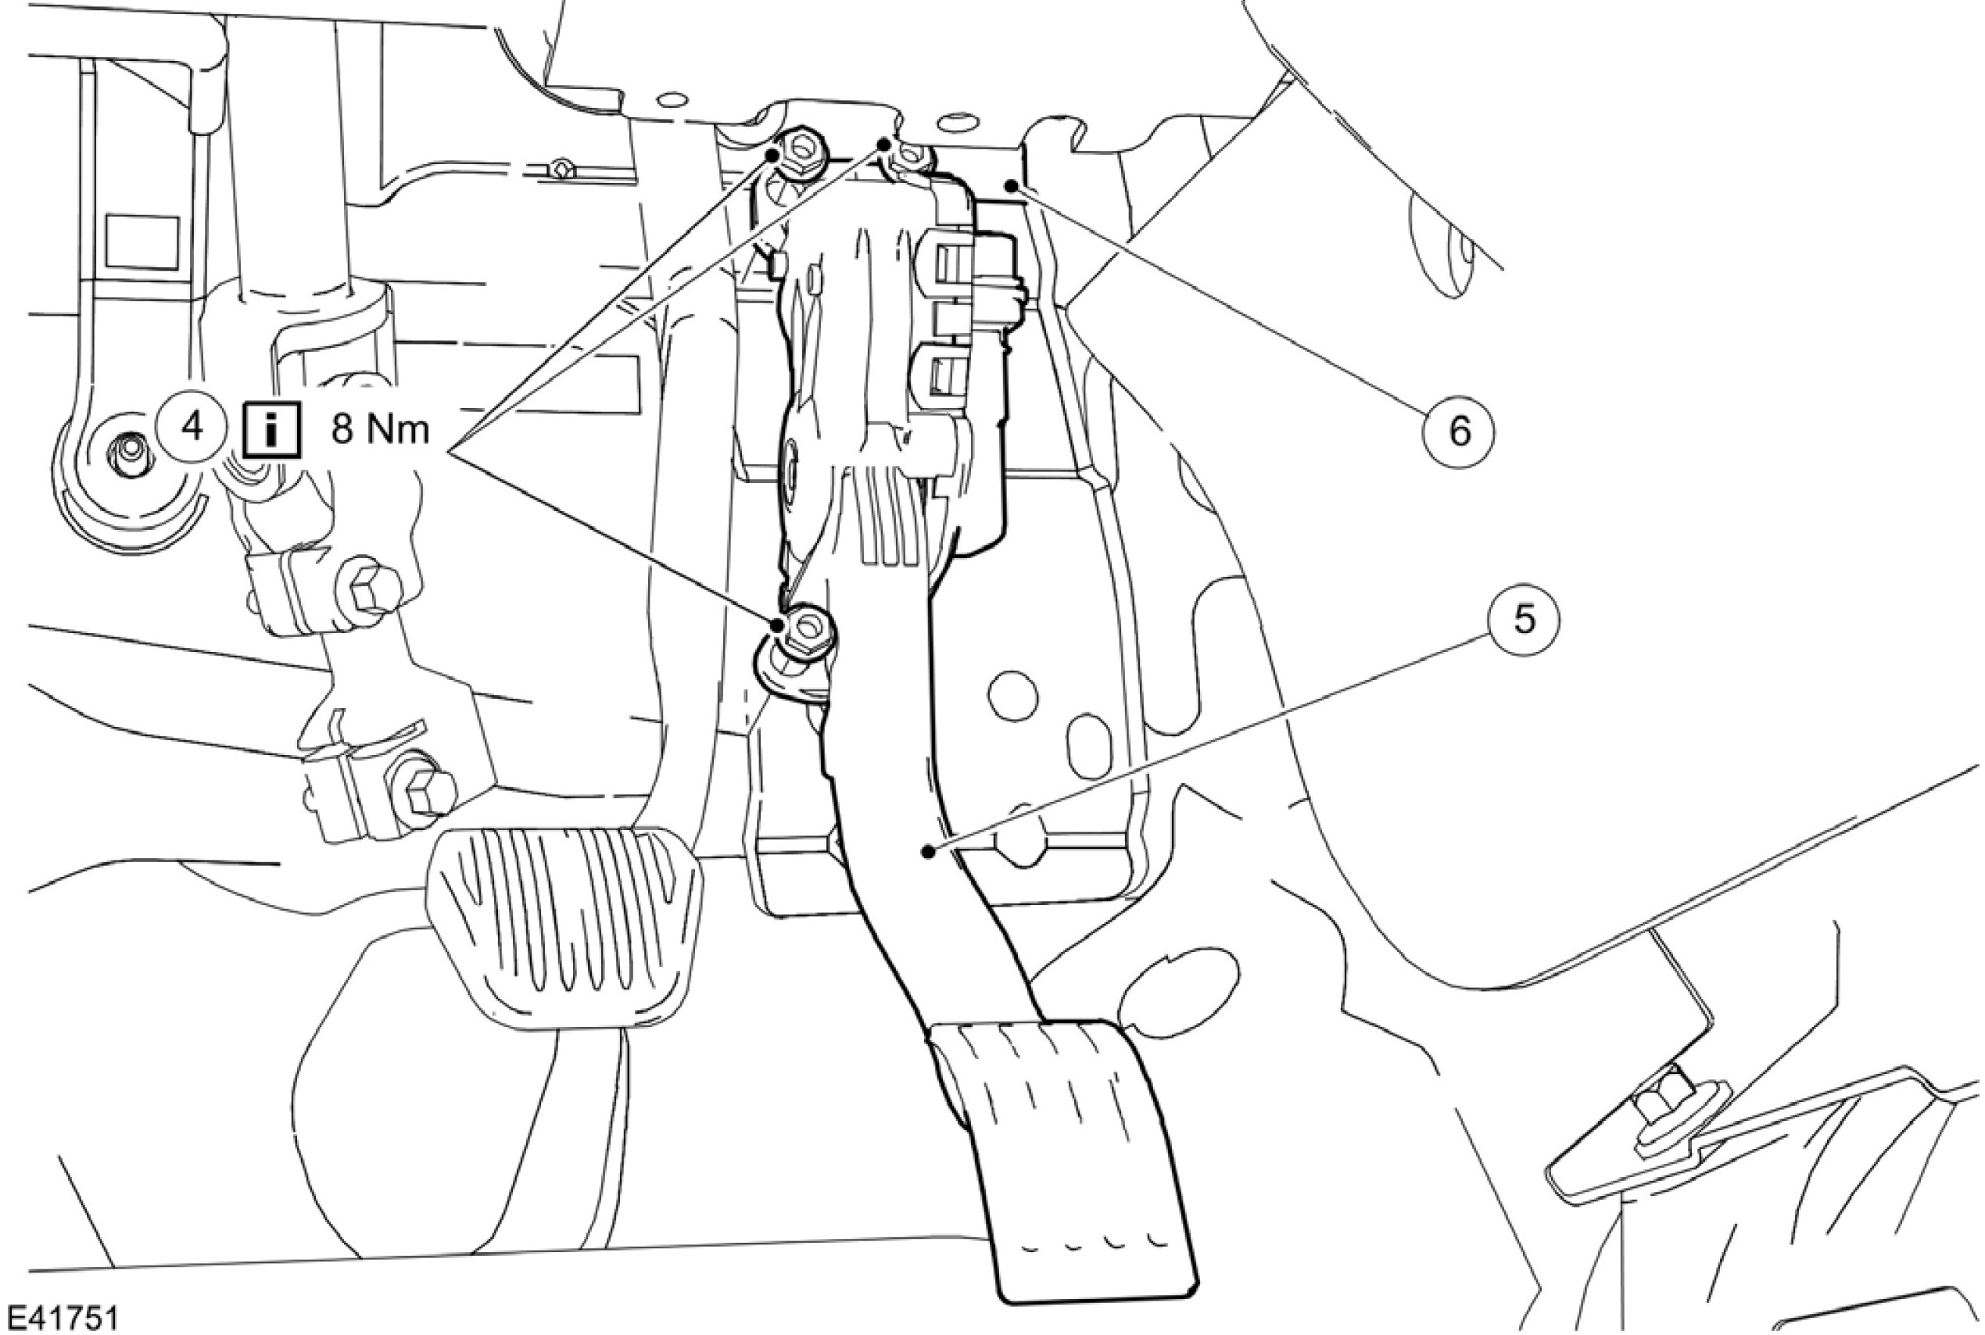

项目 | 零件号码 | 说明
4 | - | 油门踏板固定螺帽  参阅安装细节
5 | - | 油门踏板
6 |  | 油门踏板电气接头  参阅拆卸细节
3. 依照拆卸的相反程序安装。
4. 初始化车窗马达。有关额外信息，请参阅章节 501-11。
拆卸细节
项目 6 ：油门踏板电气接头
注意：油门踏板电气接头只能够在油门踏板的堪用期间内拆开 10 次。未遵照此项指示会造成油门踏板电气接头损坏。
1. 使用一支马克笔，当油门踏板电气接头从油门踏板线束上拆开之后标示记号。

安装细节
项目 4 ：油门踏板固定螺帽
1. 锁紧前先放松安装的所有油门踏板固定螺帽。
项目 3 ：仪表板下饰板固定夹
1.安装仪表板下饰板固定夹至仪表板下饰板。

油门拉索

通用设备

引线
1. 依下图与表中所示之顺序拆除组件。

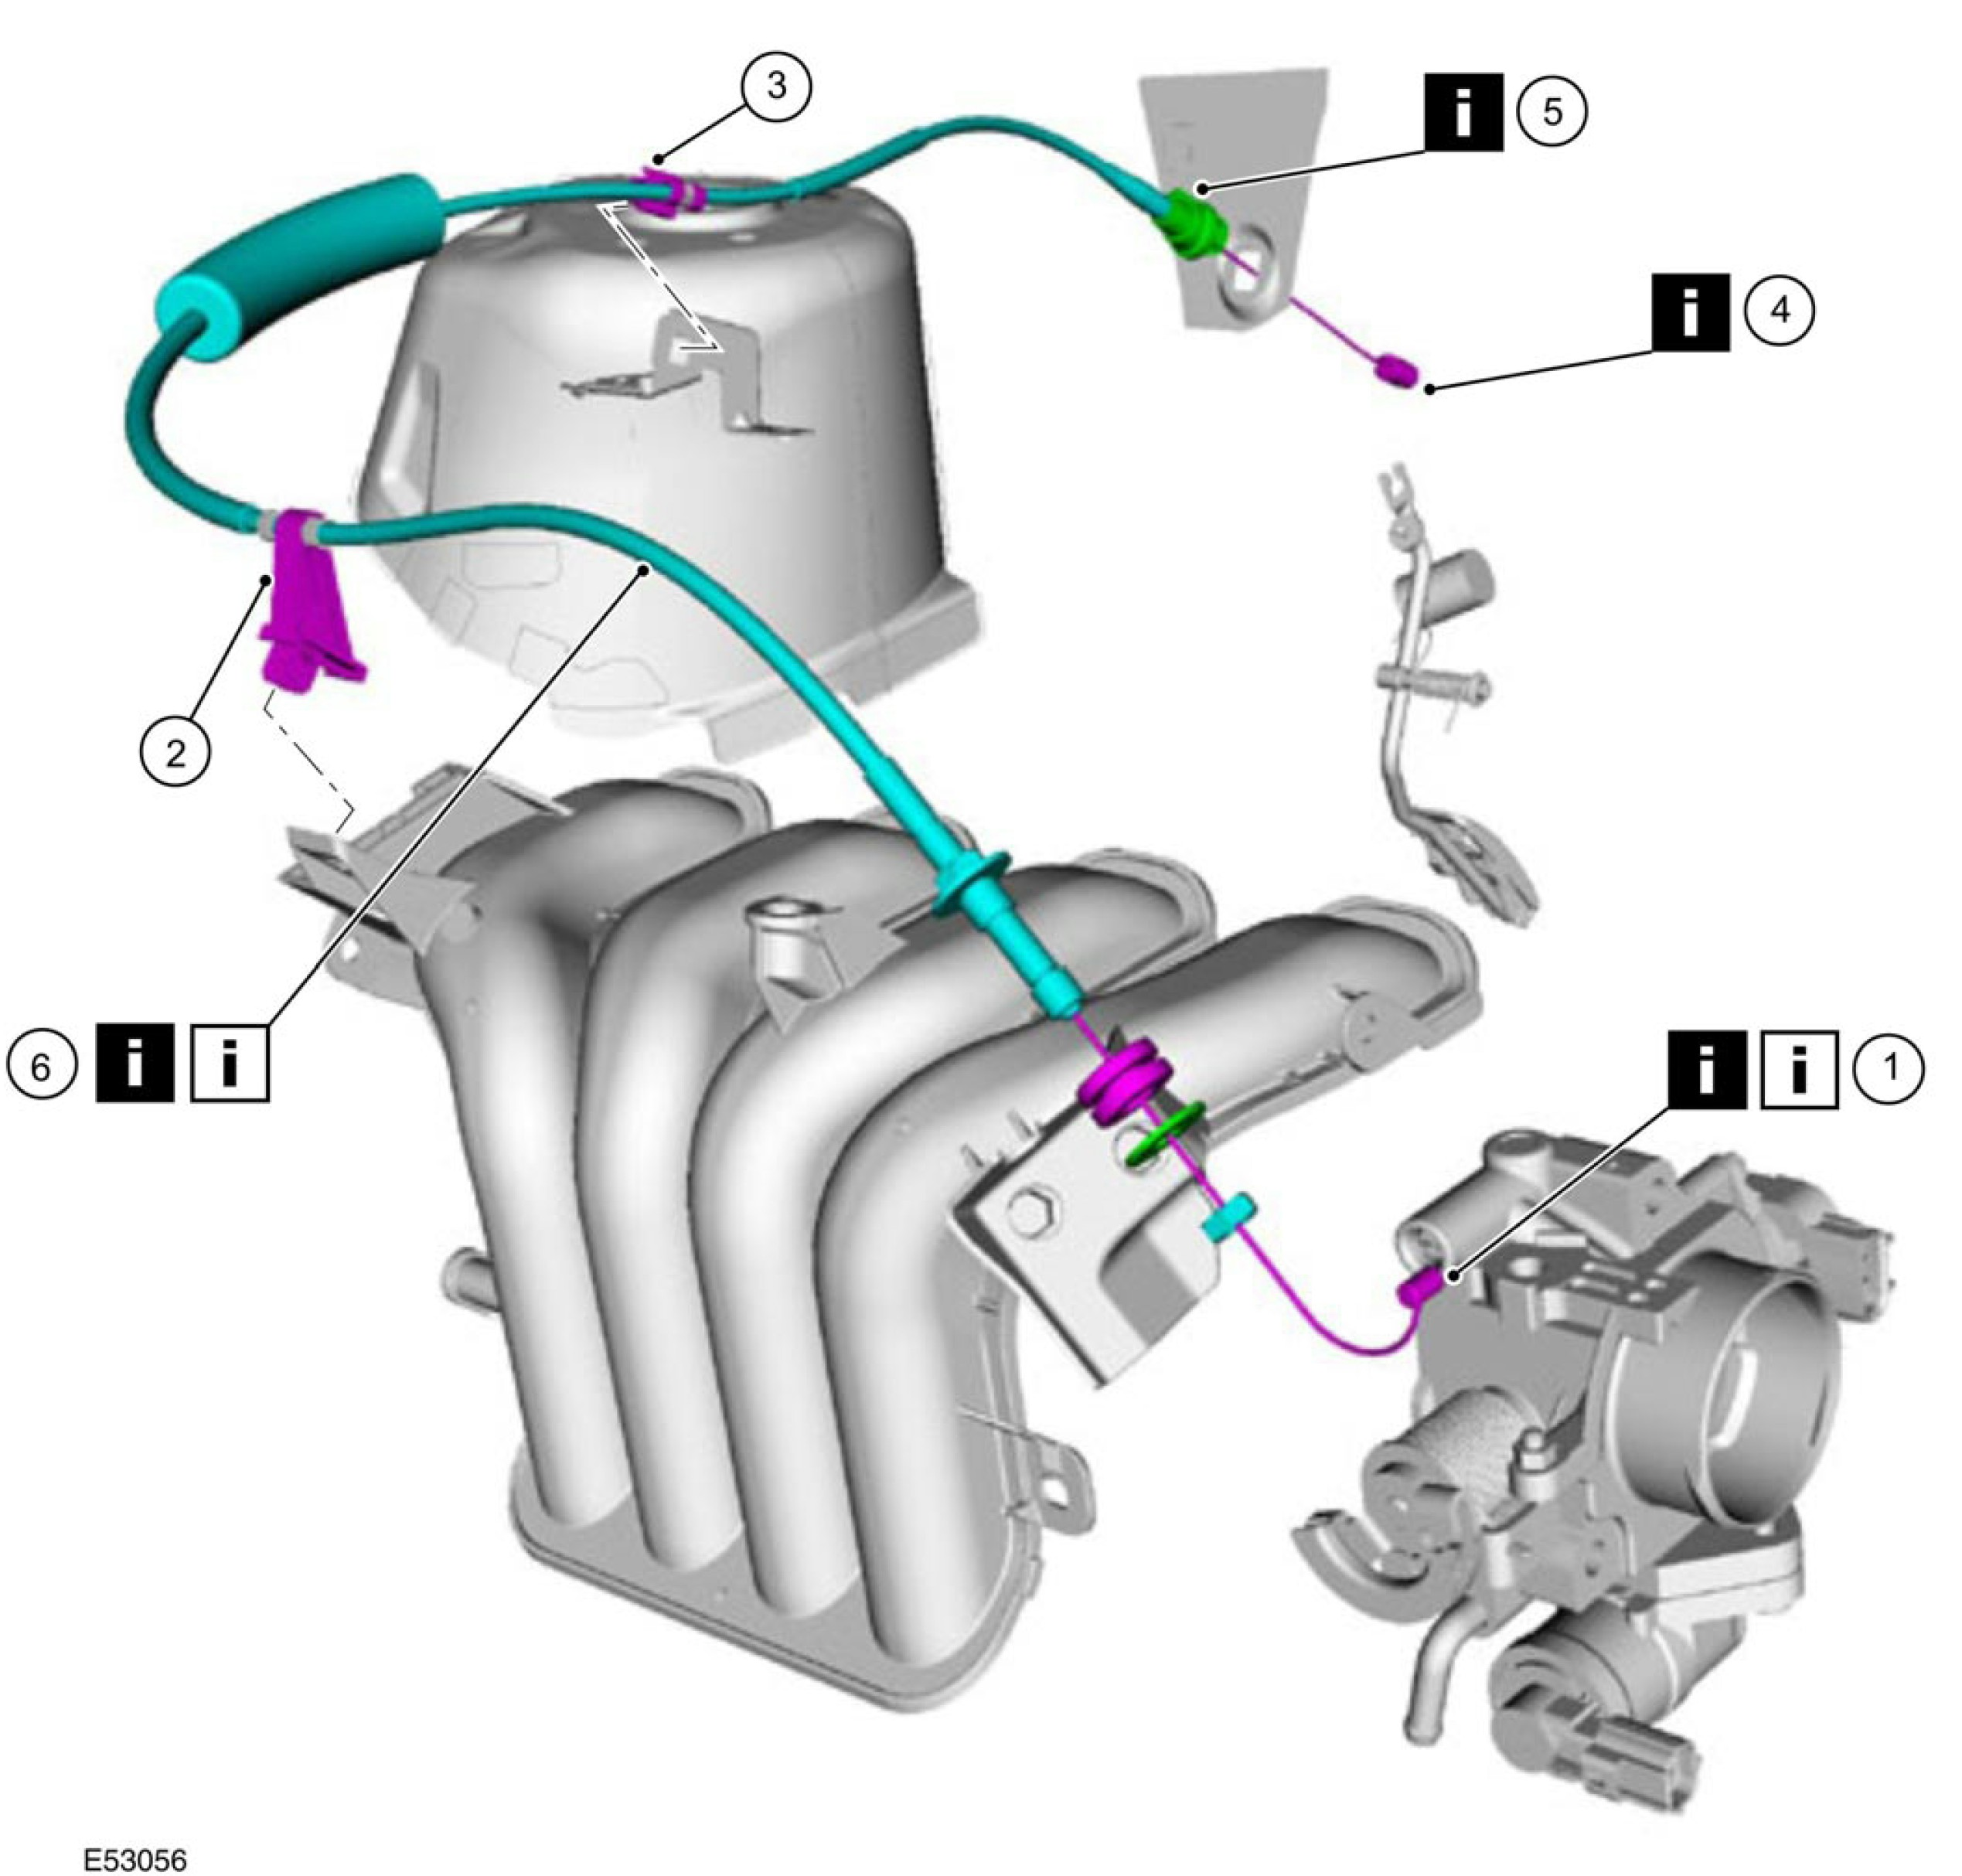

项目 | 零件号码 | 说明
1 | - | 油门拉索至节气门体  参阅拆卸细节  参阅安装细节

项目 | 零件号码 | 说明
2 | - | 油门拉索至进气歧管固定夹
3 | - | 油门拉索本体固定夹

项目 | 零件号码 | 说明
4 | - | 油门拉索至油门踏板  参阅拆卸细节
5 | - | 油门拉索至隔板固定夹  参阅拆卸细节
6 | - | 油门拉索  参阅拆卸细节  参阅安装细节
2. 依照拆卸的相反程序安装。

拆卸细节

项目 1 ：油门拉索至节气门体
1. 拆开油门拉索。
1. 拆开油门拉索锁定螺帽。
2. 透过油门拉索垫圈拉出油门外部拉锁。
3. 从油门拉索支撑托架上拆开油门拉索垫圈。
4. 顺时针转动节气门杆并从节气门杆上拆开油门拉索。
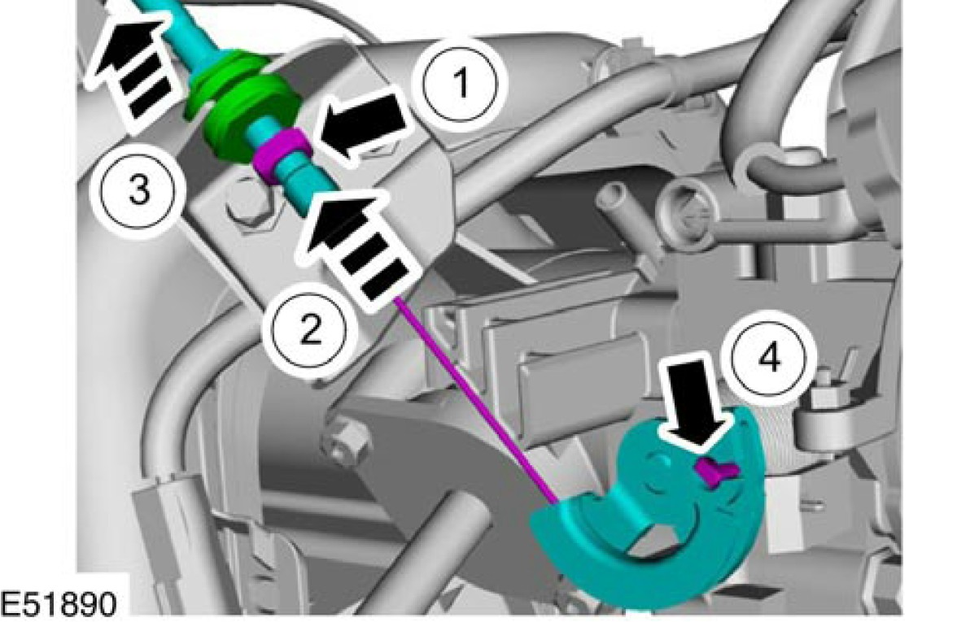
项目 4 ：油门拉索至油门踏板
1. 从油门踏板拆开油门拉索。
1. 将油门内部拉索往前拉。
2. 将油门内部拉索与垫圈从油门踏板上往上拉出。
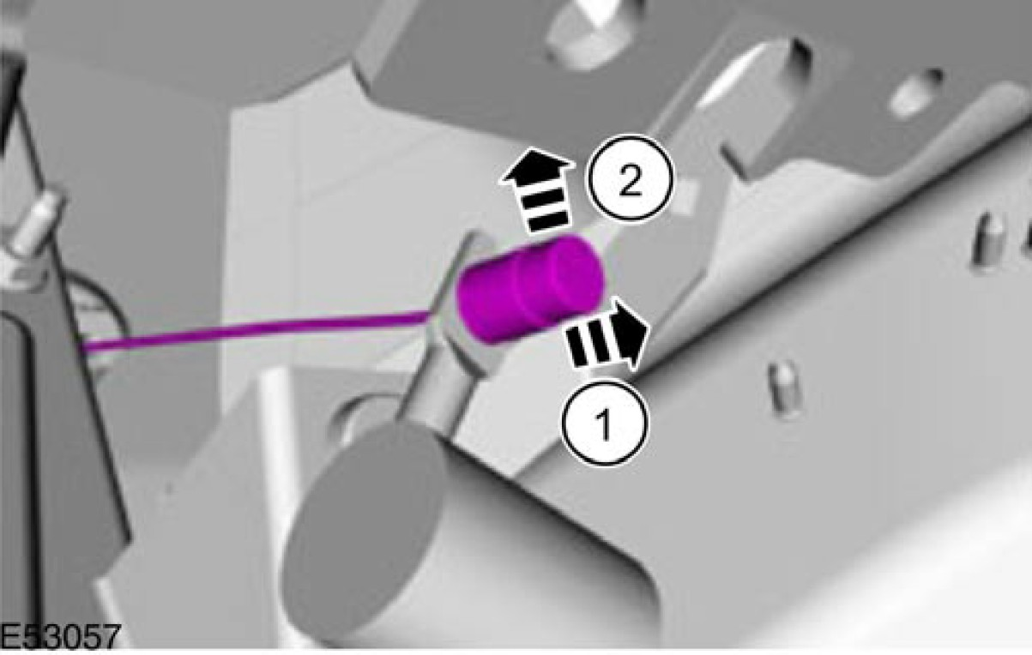
项目 5 ：油门拉索至隔板的固定夹
1. 释放油门拉索至隔板固定夹脚座。
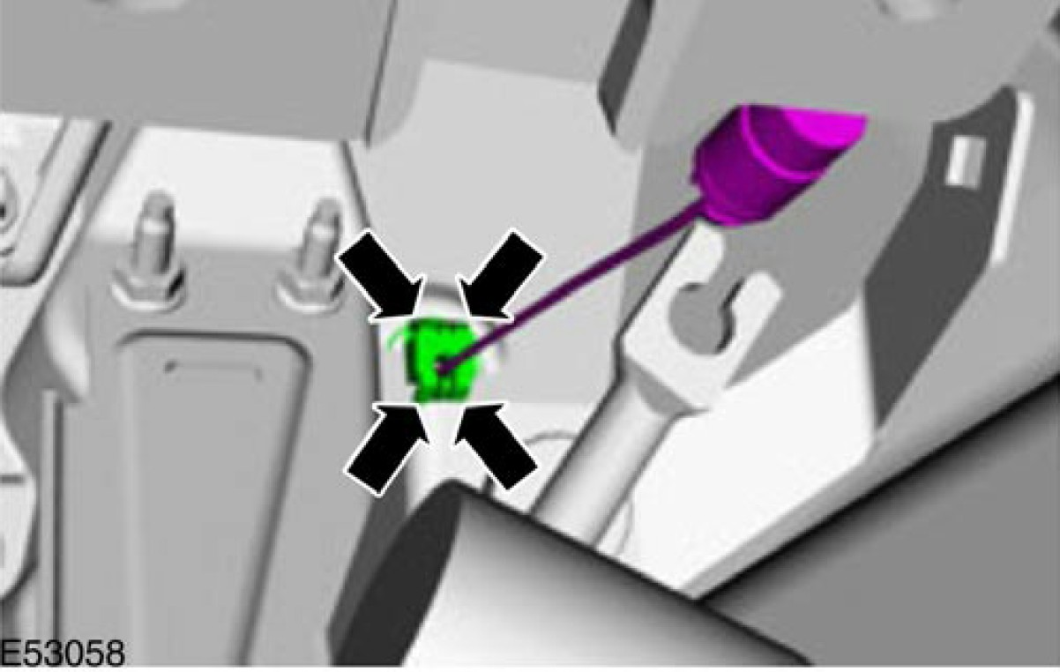

项目 6 ：油门拉索
1. 拆卸油门拉索。
• 连接一条引线到油门内部拉索的末端。
• 从发动机隔舱，拉出油门拉索直到引线可以从油门内部拉索分离为止。

安装细节

项目 6 ：油门拉索
1. 安装油门拉索
• 连接引线至油门内部拉索的末端。
• 从车辆的内侧，穿过隔板拉出油门拉索。
• 拆卸引线。
项目 1 ：油门拉索至节气门体
1. 调整油门拉索。
1. 确认节气门体连杆抵住节气门止挡螺丝。
2. 使用节气门拉索锁定螺帽来调整节气门拉索。
3. 检查油门内部拉索的自由间隙。
自由间隙必须不低于1mm 并且不超过 3mm。
